«Осторожно гроза! Правила поведения в грозу».

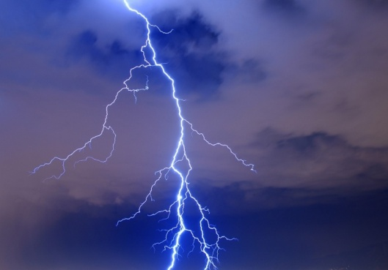
Летом люди стараются больше времени проводить на природе, но не следует забывать, что погода в летнее время года весьма изменчива, и ясный день быстро может превратиться в пасмурный и дождливый. Наиболее опасным погодным явлением в это время года считается гроза.
Гроза – уникальное природное явление, относится к быстротекущим, бурным и чрезвычайно опасным атмосферным явлениям природы. Относиться к нему как к завораживающему зрелищу было бы глупо, ведь во время грозы основную опасность представляет удар молнии.
Отдел надзорной деятельности и профилактической работы по Старорусскому, Парфинскому, Волотовскому, Поддорскому и Холмскому районам Управления надзорной деятельности и профилактической работы Главного управления МЧС России по Новгородской области сообщает, что по состоянию на первое полугодие 2020 года на подведомственных территориях было зафиксировано 3 пожара по причине грозового разряда молнии. 2 пожара зарегистрированы на территории Поддорского района, 1 пожар на территории Старорусского района. В результате пожаров полностью уничтожен дом и надворные постройки, два дома повреждены.
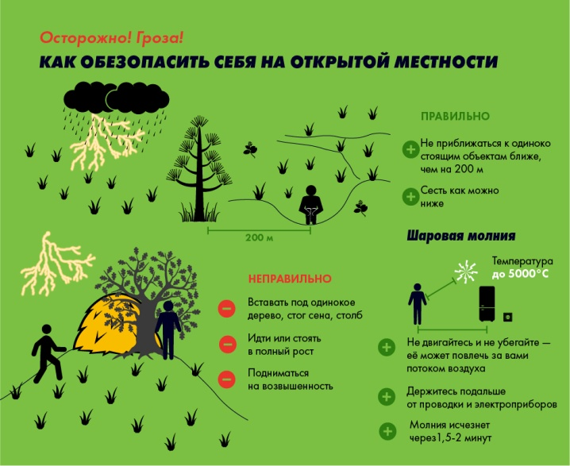
Напоминаем о правилах поведения во время грозы, зная которые можно спасти жизнь не только себе, но и другим!
- Избегайте открытой местности. Как известно, молния обычно бьёт в самую высокую точку на своём пути. Одинокий человек в поле – это и есть та самая высокая точка. Если Вы по какой-то причине остались в поле один на один с грозой, спрячьтесь в любом возможном углублении, сядьте на корточки и пригните голову.
- Избегайте воды. Вода – отличный проводник тока. Удар молнии распространяется вокруг водоёма в радиусе 100 метров. Во время грозы нельзя купаться, ловить рыбу.
- Старайтесь спрятаться. Безопаснее всего во время грозы находиться в помещении с громоотводом. Если гроза застала вас в городе, спрячьтесь, в магазин или подъезд.
Не страшно, если вы находитесь в автомобиле. Закройте окна, и стихия до вас не доберётся. Если вы находитесь в помещении - закройте окна, двери.
Не допускайте сквозняка - это чревато привлечением шаровой молнии. При встрече с шаровой молнией сохраняйте спокойствие и не двигайтесь. Не приближайтесь к ней, не касайтесь ее чем-либо, не убегайте от нее.
В помещении следует держаться подальше от окон, электроприборов. Отключите внешние антенны и выключите из розетки телевизоры. Не забывайте: во время грозы недопустимо пользоваться электроприборами и телефоном.
- Остерегайтесь опасных предметов. Нужно помнить, что удар молнии опасен не только тогда, когда гроза бьёт непосредственно в человека, но и в предметы, находящиеся рядом. Поэтому не стоит прикасаться ко всему мокрому, железному, электрическому, потому что в такие вещи молния бьёт чаще всего.
* Если вы застигнуты грозой, будучи на велосипеде или мотоцикле - прекратите движение, покиньте их и переждите грозу на расстоянии примерно 30 метров от них.
* Очень опасно во время грозы разговаривать по мобильному телефону. Лучше всего во время грозы мобильные телефоны выключать.
* При грозе желательно избавиться от металлических предметов. Часы, цепочки и даже раскрытый над головой зонтик – потенциальные жертвы для удара.
* Крайне неразумно пережидать грозу возле линии электропередач. Электричество в любом виде притягивает молнию.
* Постарайтесь по возможности оставаться дома или в укрытии.
* Если вы попали в ливень на природе, постарайтесь быстро разбить лагерь в безопасном месте, надежно закрепите палатки, накройте их непромокаемой тканью.

Предупредить несчастный случай всегда легче, чем исправить его последствия. Будьте осторожны и цените свою жизнь и здоровье! Телефоны единой службы спасения – «101» и «112».

